

**МИНИСТЕРСТВО ЗДРАВООХРАНЕНИЯ ЧЕЧЕНСКОЙ РЕСПУБЛИКИ**

**«РЕСПУБЛИКАНСКИЙ ЦЕНТР МЕДИЦИНСКОЙ ПРОФИЛАКТИКИ»**

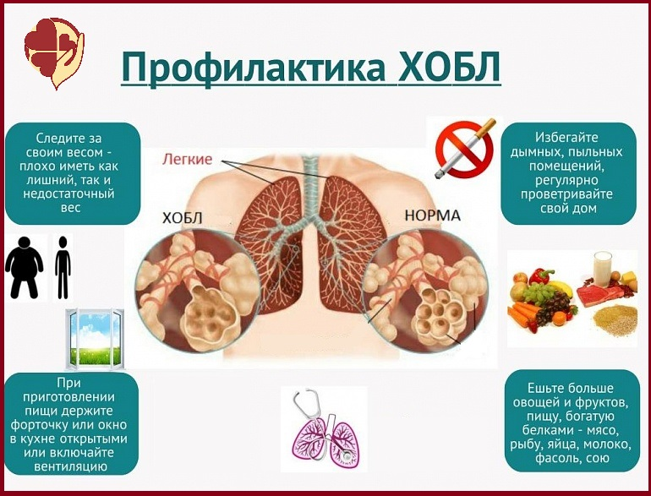

**Откажитесь**

**от**

**курения**

**ПРОФИЛАКТИКА ХОБЛ**



**ХРОНИЧЕСКАЯ**

**ОБСТРУКТИВНАЯ**

**БОЛЕЗНЬ**

**ЛЕГКИХ**

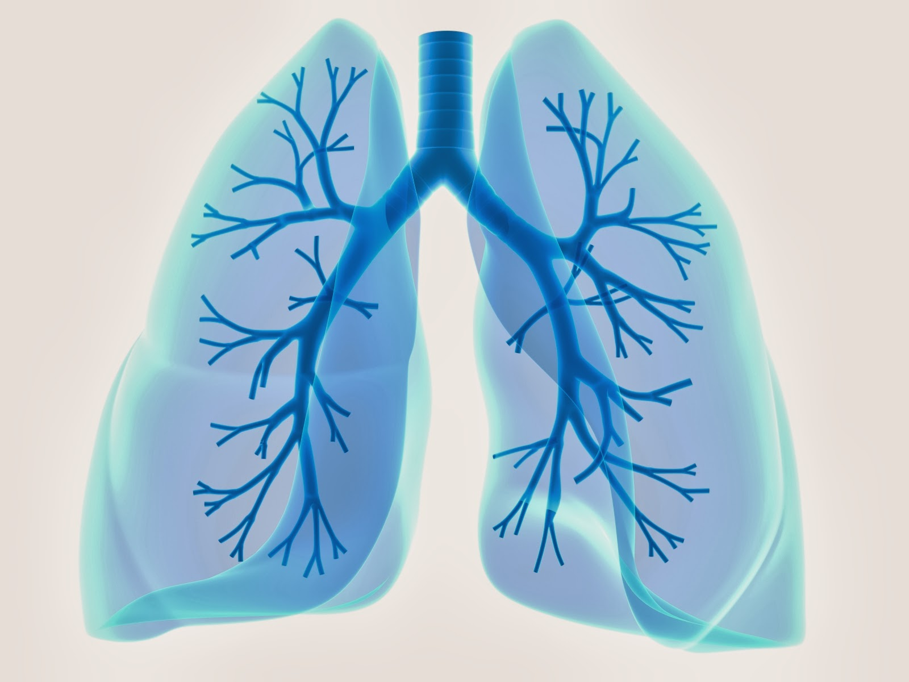

**ХОБЛ – заболевание, которое можно предотвратить, соблюдая меры профилактики и правила здорового образа жизни.** **Профилактика ХОБЛ включает в себя комплекс мероприятий, благодаря которым каждый человек сможет предостеречь свой организм от этого патологического процесса. Пневмония и грипп — самые частые причины формирования ХОБЛ. Поэтому необходимо получать прививки от гриппа каждый год. Раз в 5 лет проводить вакцинацию от пневмококковой** **инфекции, благодаря чему удаётся защитить свой организм от поражения пневмонией. А также нужно проходить регулярные профилактические медицинские осмотры и диспансеризацию.**

**ПОМНИТЕ!**

**ХОБЛ – НЕИЗЛЕЧИМОЕ ЗАБОЛЕВАНИЕ!**

**БОЛЕЗНЬ ЛЕГЧЕ ПРЕДУПРЕДИТЬ, ЧЕМ ЛЕЧИТЬ!**





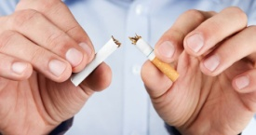

**ХОБЛ**

**ФАКТОРЫ РИСКА ХОБЛ**

**Хроническая обструктивная болезнь легких (ХОБЛ) — заболевание, характеризующееся прогрессирующей, частично обратимой бронхиальной обструкцией, которая связана с воспалением дыхательных путей, возникающим под влиянием неблагоприятных факторов внешней среды.**

**ХОБЛ – болезнь, которая является четвертой по частоте причиной смертности в мире, представляет** **серьезную угрозу здоровью населения.**

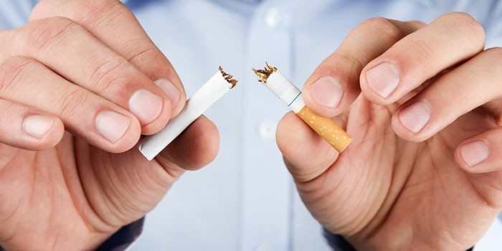

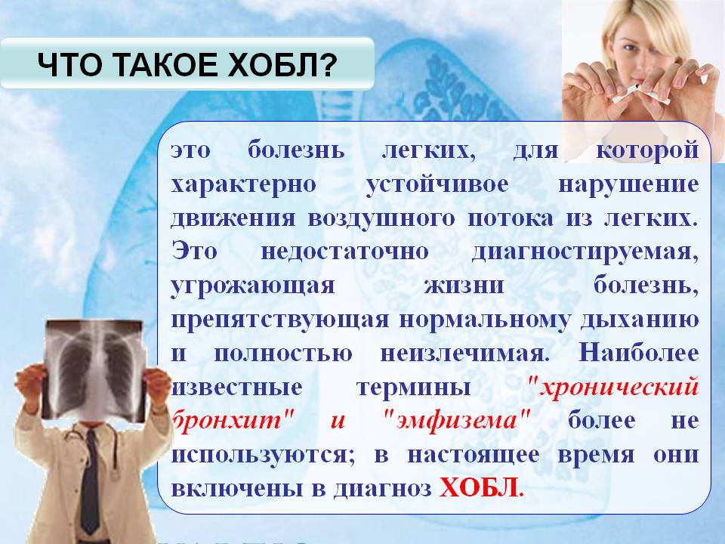

**СИМПТОМЫ ХОБЛ:**

**ОСЛОЖНЕНИЯ ХОБЛ:**

**ЧТО ТАКОЕ ХОБЛ?**

**КУРЕНИЕ**

**ЗАГРЯЗНЕНИЕ ВОЗДУХА ПОМЕЩЕНИЙ**

**ПРОИЗВОДСТВЕННЫЕ ВЫБРОСЫ И ХИМИКАТЫ**

**ЗАГРЯЗНЕНИЕ АТМОСФЕРНОГО ВОЗДУХА**

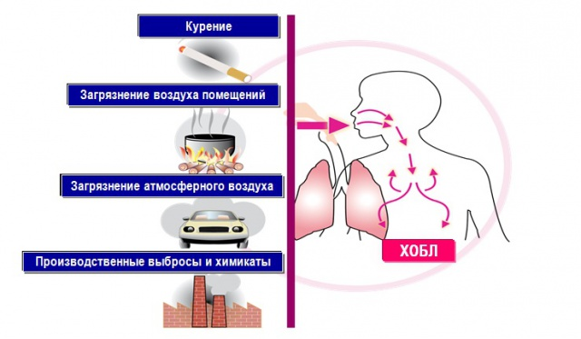

**При ХОБЛ у человека развивается серьезное затруднение дыхания и чаще всего проявляется в виде хронического бронхита (воспаление и сужение бронхов)**

**и эмфиземы (разрушение альвеол легкого).**

* **Хроническая дыхательная недостаточность**
* **Хроническое легочное сердце (утолщение и расширение правых отделов сердца)**
* **Мерцательная аритмия (нарушение сердечного ритма)**
* **Рецидивирующая инфекция нижних отделов дыхательного тракта**
* **Спонтанный пневмоторакс (проникновение воздуха в плевральную полость)**
* **Рак легкого**

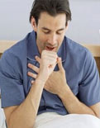

* **Кашель (сухой или с мокротой), чаще утром**
* **Постоянное чувство усталости**
* **Затрудненное дыхание, одышка**
* **( сначала при физической нагрузке, а при прогрессировании и в покое)**
* **Свистящие хрипы в грудной клетке при дыхании (на более поздних стадиях)**
* **Частые инфекции дыхательных путей (грипп, ОРВИ и т.д.)**
* **Потеря веса**